班级管理系统

过程分析文档

南京大学软件学院16级本科

2018年10月08日

[](https://image.baidu.com/search/detail?ct=503316480&z=undefined&tn=baiduimagedetail&ipn=d&word=%E7%A7%91%E6%8A%80%20%E5%9B%BE%E7%89%87&step_word=&ie=utf-8&in=&cl=2&lm=-1&st=undefined&cs=3985028040,1272937682&os=2696733810,3254872086&simid=0,0&pn=40&rn=1&di=92891676570&ln=1913&fr=&fmq=1538975972076_R&fm=&ic=undefined&s=undefined&se=&sme=&tab=0&width=undefined&height=undefined&face=undefined&is=0,0&istype=0&ist=&jit=&bdtype=0&spn=0&pi=0&gsm=0&hs=2&objurl=http://img95.699pic.com/photo/50053/2412.jpg_wh860.jpg&rpstart=0&rpnum=0&adpicid=0)

PIONNER团队

161250032 顾诗玉

161250049 金鑫

161250084 陆梅临

161250113 沈嘉炜

目录

1.明确问题 .................................................................................................. 3

1.1 初步了解问题 ............................................................................ 3

1.2 问题达成共识 ............................................................................ 5

2.涉众分析 .................................................................................................. 7

2.1 涉众识别和描述 ........................................................................ 7

2.2 涉众评估 ...................................................................................... 8

3.发现业务需求 .......................................................................................... 8

4.定义解决方案及系统特性 ................................................................... 9

4.1 确定高层次的解决方案 ........................................................ 10

4.2 确定系统特性和解决方案的边界 ...................................... 11

4.3 确定解决方案的约束 ............................................................. 14

4.4 确定系统边界 .......................................................................... 16

1. 明确问题

1.1初步了解问题

小A同学是南京大学软件学院x班班委的一名苦比班长，日常需要负责协助辅导员B老师向全班同学传达一些重要通知。在工作中，小A同学为了保证一些填写信息与重要文件发送的准确，常常采取刷宿舍的方式进行工作，十分低效。作为班长，在一些重要活动与讲座前，小A同需要进行签到或点名以确保报名同学的出勤效果，而粗心的小A同学有好几次差一点丢失签到文件，造成一定麻烦。小A同学有时需要组织班级活动，需要进行投票，而qq投票的功能比较有限，不能导出投票结果。每个学期末学院会组织发展测评工作，导致小A的宿舍被4个学期的500张表淹没，一旦一些填有同学重要身份信息的文件丢失，会产生一定的隐私问题。

在一段时间的工作之后，小A同学感到自己的精力十分有限，而同学的时间非常值钱。因此，小A同学迫切需要开发一款帮助班委更加高效工作的优秀信息管理软件。

​ 我们小组通过开会讨论，从中提取出了几个班委希望表达的问题和我们开发人员的疑问并记录下来，然后与班委展开了第一次面谈，面谈报告如下：

|  |  |
| --- | --- |
| 会见者:沈嘉炜 日期:2018年10月08日  被会见者: 主题:关于”班级管理“业务流程和面临问题初步了解  会见目标:  初步了解班级管理的业务流程  获得班级的管理状况和规模  了解现阶段班级管理问题  了解班委的一些希望和目标 | |
| 谈话要点::  简要说明下班级管理的业务流程  现在班级的管理具体情况  班级现阶段管理面临的问题  对未来发展的希望和一些措施  对新系统的一些看法和希望 | 被会见者的观点:  完全手工管理，工作枯燥，效率低下  班级管理质量总体上比较粗糙  迫切需要一个系统来辅助管理  对未来抱有很大的发展期望 |
| 下次会见目标:  对此次面谈中不明确的部分进一步面谈和了解  对提出的解决方案进行协商评估  找出下一个被会见者的观点 | |

通过这次面谈，我们了解到了班级的一些情况:

1. 目前情况
   1. 班级完全手工，无遗留系统；
   2. 班级同学共 60人:班委:10人，同学:50人
   3. 业务流程：辅导员发布任务------>班委领取表单----->班委经过数次刷宿舍分发表单------>班委经过数次统计收集表单信息------>班委确认表单统计完整------>班委将表单交回辅导员
   4. 目前部分信息流失，但是原因不清晰，怀疑可能性如下： 表单丢失、同学代填
   5. 信息更新缓慢；
   6. 以往记录难以查询；
   7. 分发手段单一，仅仅通过刷宿舍发表单；

b. 班委希望实现的功能

① 开辟高效填表渠道，如网上填表功能

② 系统自动统计表单与签到情况；

③ 有班委反馈功能;

④ 增加对同学个性化的活动推荐

c. 总的概述

当前在班级管理业务中存在一些主要问题，缺少自动化，学生统计信息繁杂，班委任务繁重，学生信息没有及时更新

1.2问题达成共识

面谈之后，我们提炼了四个主要的高层次问题，采用如下标准化的格式进行描述，并在涉众之间取得了认同

|  |  |
| --- | --- |
| 要素 | 内容 |
| ID | P1 |
| 提出者 | 辅导员 |
| 关联者 | 班委 |
| 问题 | 班委经常晚交，效率低下，表单出现信息缺失 |
| 影响 | 辅导员工作难以展开 |

|  |  |
| --- | --- |
| 要素 | 内容 |
| ID | P2 |
| 提出者 | 班委 |
| 关联者 | 学生 |
| 问题 | 刷宿舍过于繁琐 |
| 影响 | 浪费班委时间，效率低下，打断学生学习节奏 |

|  |  |
| --- | --- |
| 要素 | 内容 |
| ID | P3 |
| 提出者 | 学生，班委 |
| 关联者 |  |
| 问题 | 签到繁琐，浪费时间，代喊严重 |
| 影响 | 影响上课进度 |

|  |  |
| --- | --- |
| 要素 | 内容 |
| ID | P4 |
| 提出者 | 学生 |
| 关联者 | 班委 |
| 问题 | 个人信息容易泄露 |
| 影响 | 造成安全隐患 |

|  |  |
| --- | --- |
| 要素 | 内容 |
| ID | P5 |
| 提出者 | 班委 |
| 关联者 | 学生 |
| 问题 | 投票流程难以做到统一 |
| 影响 | 有关投票的活动效率低下 |

收集背景资料，判断问题的明确性

我们通过收集有关该班级管理的背景资料，结合客户提出的问题，分析和理解问题域，对上述四个问题的明确性做出了初步判断，认为所有问题明确一致

1. 涉众分析

2.1涉众识别和描述

在明确问题的同时，我们同步进行了涉众分析。通过涉众识别，我们得到了以下涉众扩展特征描述表：

|  |  |  |  |  |  |
| --- | --- | --- | --- | --- | --- |
| 涉众 | 特征 | 主要目标 | 态度 | 主要关注点 | 约束条件 |
| 辅导员 | 具有任命与解雇班委 | 给班委发任务 | 强烈支持 | 管理好年纪工作 | 无 |
| 班委 | 具有发起投票、发放表单的能力 | 利用系统提升班级运作效率 | 配合辅导员工作开展好学生工作 | 提升工作效率 | 无 |
| 普通学生 | 有基本的系统使用能力 | 配合班委和辅导员的工作 | 积极配合 | 系统的用户友好度。界面美观 | 无 |

2.2涉众评估

为了得到更深层次的涉众信息，我们采用了优先级评估涉众的方法，做出了如下User/Task 矩阵，用来评估涉众的优先级：

|  |  |  |  |
| --- | --- | --- | --- |
| 用户群体 | 任务 | 群体数量 | 优先级 |
| 普通学生 | 配合班委工作 | 60 | 1 |
| 班委 | 配合辅导员工作 | 5 | 2 |
| 辅导员 | 管理好年级 | 1 | 3 |

1. 发现业务需求

确定每一个问题对应得目标的过程就是发现业务需求的过程。因此，针对上述五个高层次问题，我们确定了对应的业务需求。将问题描述表扩展成以下的问题及业务需求,描述表：

|  |  |
| --- | --- |
| 要素 | 内容 |
| ID | P1 |
| 提出者 | 辅导员 |
| 关联者 | 班委 |
| 问题 | 班委经常晚交，效率低下，表单出现信息缺失 |
| 影响 | 辅导员工作难以展开 |
| 目标 | 在系统投入运行3个月后，使辅导员工作效率提高30% |

|  |  |
| --- | --- |
| 要素 | 内容 |
| ID | P2 |
| 提出者 | 班委 |
| 关联者 | 学生 |
| 问题 | 刷宿舍过于繁琐 |
| 影响 | 浪费班委时间，效率低下，打断学生学习节奏 |
| 目标 | 在系统投入运行3个月后，班委无须刷宿舍，工作效率提高50% |

|  |  |
| --- | --- |
| 要素 | 内容 |
| ID | P3 |
| 提出者 | 学生，班委 |
| 关联者 |  |
| 问题 | 签到繁琐，浪费时间，代喊严重 |
| 影响 | 影响上课进度 |
| 目标 | 系统投入使用三个月后，签到时间减少60% |

|  |  |
| --- | --- |
| 要素 | 内容 |
| ID | P4 |
| 提出者 | 学生 |
| 关联者 | 班委 |
| 问题 | 个人信息容易泄露 |
| 影响 | 造成安全隐患 |
| 目标 | 系统投入使用三个月后，安全隐患消除 |

|  |  |
| --- | --- |
| 要素 | 内容 |
| ID | P5 |
| 提出者 | 班委 |
| 关联者 | 学生 |
| 问题 | 投票流程难以做到统一 |
| 影响 | 有关投票的活动效率低下 |
| 目标 | 投票的效率提高50% |

4. 定义解决方案及系统特性

4.1 确定高层次的解决方案

首先，我们对每一个明确一致的问题都尽可能发现各种可行的解决方案：

|  |  |
| --- | --- |
| 问题 | 解决方案 |
| P1 | S1:通过给表单设置ddl,在到期时自动提交给辅导员 |
| P2 | S1:开辟网上填表系统渠道  S2:提醒同学及时准确填表 |
| P3 | S1:开辟网上签到渠道  S2:自动统计出勤率，反馈结果 |
| P4 | S1:建立学生信息数据库，保护学生信息 |
| P5 |  |

然后，我们对每个问题分析不同方案的业务优势和代价，将它们一一用标准化的格式描述成表：

|  |  |  |
| --- | --- | --- |
| 要素 | 内容 | |
| ID | P1 | |
| 解决方案 | 方案描述 | 通过给表单设置ddl,在到期时自动提交给辅导员 |
| 业务优势 | 使工作由纯手工变为自动化，减轻辅导员工作负担，有效控制出错率 |
| 代价 | 需要班委和学生积极配合，实现此模块的软件费用 |

|  |  |  |
| --- | --- | --- |
| 要素 | 内容 | |
| ID | P2 | |
| 解决方案 | 方案描述 | 开辟网上填表系统渠道, 提醒同学及时准确填表 |
| 业务优势 | 使工作由纯手工变为自动化，减轻班委工作负担，减去刷宿舍的负担 |
| 代价 | 学生需要经常查看提醒信息,实现此模块的软件费用 |

|  |  |  |
| --- | --- | --- |
| 要素 | 内容 | |
| ID | P3 | |
| 解决方案 | 方案描述 | 开辟网上填表系统渠道, 自动统计出勤率，反馈结果 |
| 业务优势 | 使工作由纯手工变为自动化，减轻签到时间，提高签到效率 |
| 代价 | 需要支付此功能模块的GPS费用,实现此模块的软件费用 |

|  |  |  |
| --- | --- | --- |
| 要素 | 内容 | |
| ID | P4 | |
| 解决方案 | 方案描述 | 建立学生信息数据库，保护学生信息 |
| 业务优势 | 使工作由纯手工变为自动化，减少学生信息泄露，控制安全隐患 |
| 代价 | 数据库存储的服务器费用,实现此模块的软件费用 |

|  |  |  |
| --- | --- | --- |
| 要素 | 内容 | |
| ID | P5 | |
| 解决方案 | 方案描述 | 将投票的结果导出成excel |
| 业务优势 | 将投票的结果直观化 |
| 代价 | 实现此模块的软件费用 |

4.2确定系统特性和解决方案的边界

在选定解决方案之后，我们进一步明确了该解决方案需要具备的功能特征，即系统特征：

|  |  |
| --- | --- |
| 针对问题 | 解决方案需要具备的系统特性 |
| P1 | 系统需要为每张表设置ddl |
| P2 | 系统开通网上填表起到并及时自动化处理信息，进行汇总 |
| P3 | 系统开通网上签到渠道并及时总动画统计签到情况，汇总出勤率 |
| P4 | 1.系统记录保存用户数据  2.根据用户互动记录予以个性化服务 |
| P5 | 1.系统支持导出excel |

然后根据这些功能特征，分析解决方案需要和周围环境形成的交互作用，定义解决方案的边界。解决方案的边界确定了信息流的输入输出关系：

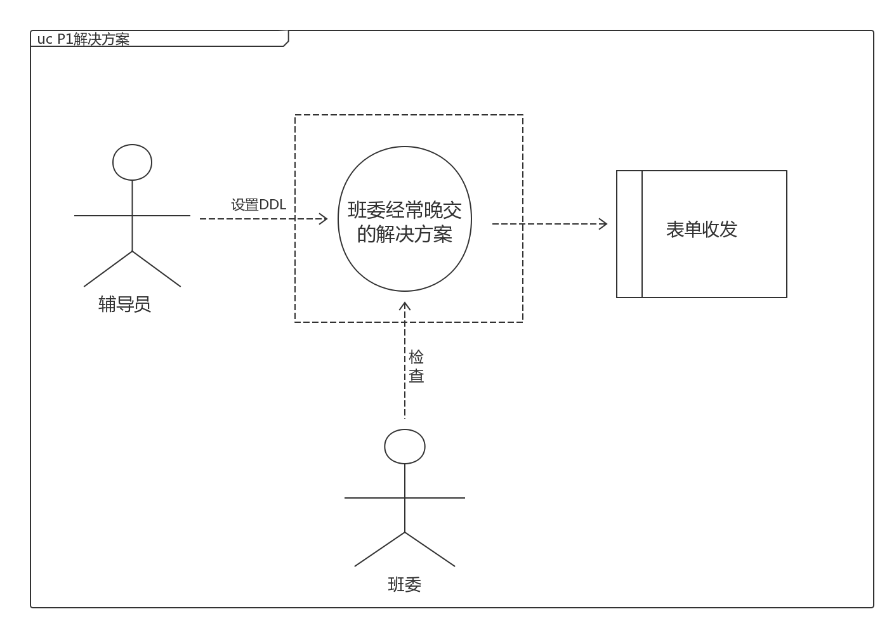

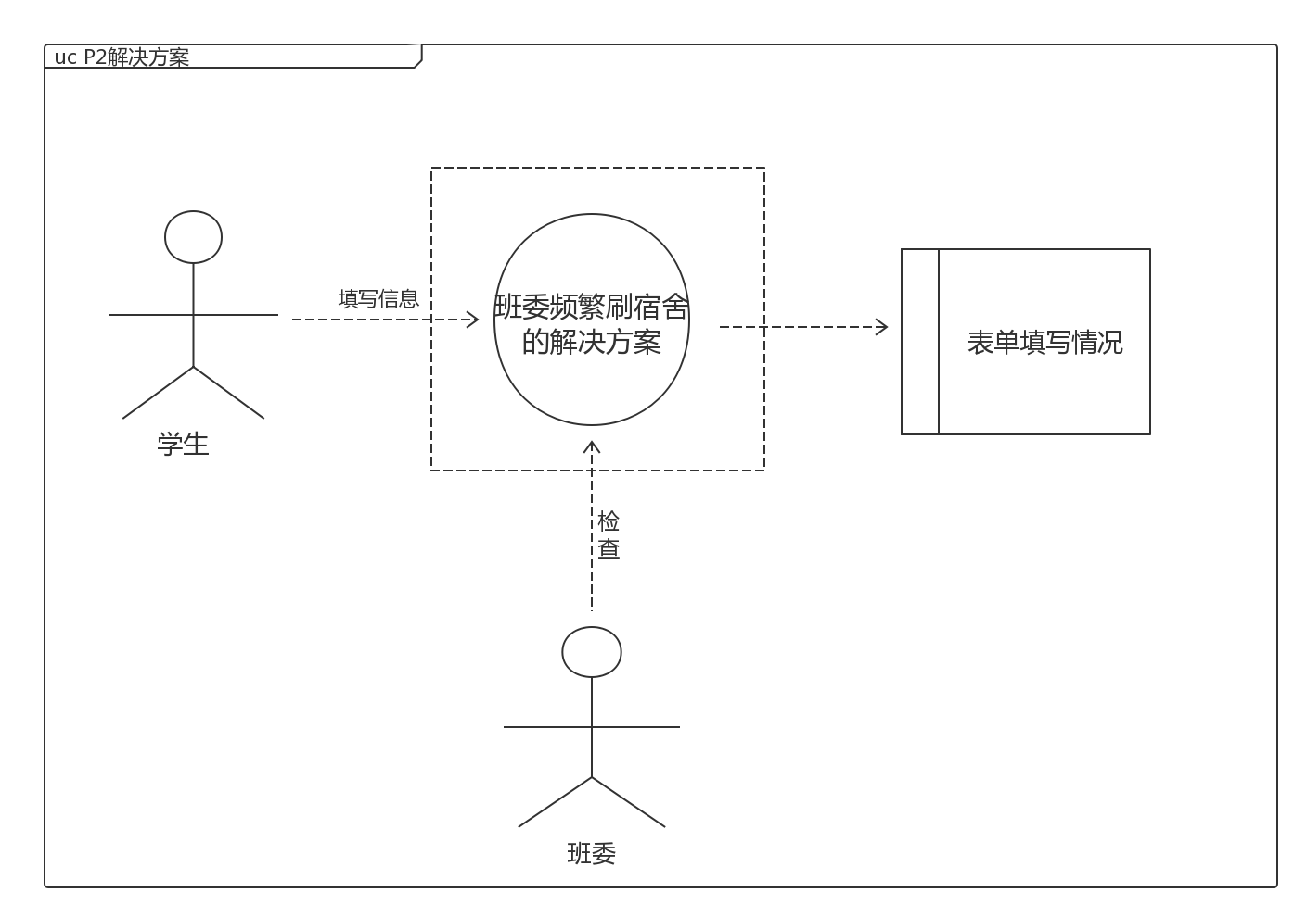

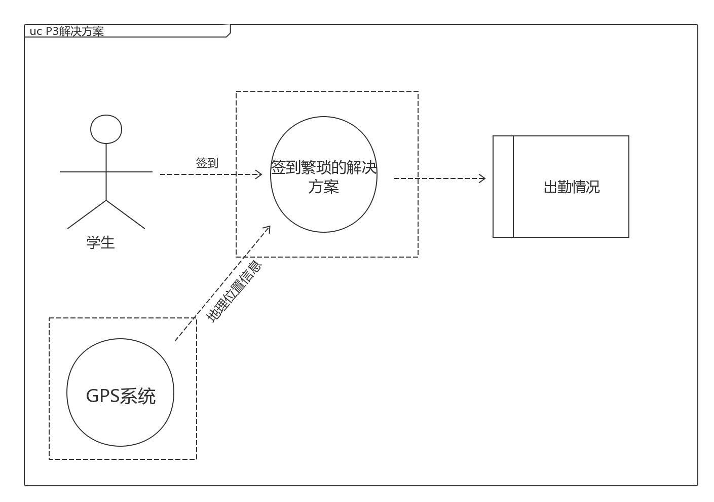

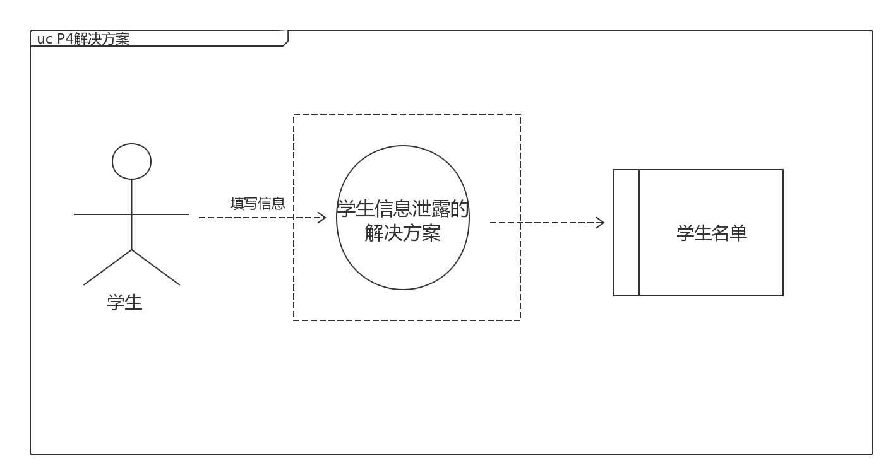

4.3 确定解决方案的约束

约束在总体上限制了开发人员设计和构建系统时的选择范围。我们从操作性、系统及操作系统、设备预算、人员资源和技术要求这几个主要的约束源来考察每个解决方案的约束，如下表所示:

P1:

|  |  |  |
| --- | --- | --- |
| 约束源 | 约束 | 理由 |
| 操作性 | 需要对辅导员，班委，学生进行使用培训 | 方便系统正常运行使用 |
| 系统及操作系统 | 系统应通过一定措施，提高工作效率 | 防止表单逾期未提交 |
| 设备预算 | 系统在已架构好的服务器和  主机上开发 | 控制成本，方便 |
| 人员资源 | 辅导员 | 固定成本 |
| 技术要求 | 良好的人机交互界面 | 方便辅导员工作 |

P2:

|  |  |  |
| --- | --- | --- |
| 约束源 | 约束 | 理由 |
| 操作性 | 需要对班委，学生进行培训 | 方便系统正常运行使用 |
| 系统及操作系统 | 系统应通过一定措施，提高班委工作效率 | 防止班委表单积压，确保学生填写正确 |
| 设备预算 | 系统在已架构好的服务器和  主机上开发 | 控制成本，方便 |
| 人员资源 | 班委，学生 | 固定成本 |
| 技术要求 | 良好的人机交互界面,使用面向对象技术 | 方便班委和辅导员工作 |

P3:

|  |  |  |
| --- | --- | --- |
| 约束源 | 约束 | 理由 |
| 操作性 | 需要对班委，学生进行培训 | 方便系统正常运行使用 |
| 系统及操作系统 | 系统应通过一定措施，提高签到准确率 | 防止影响上课进程 |
| 设备预算 | 系统在已架构好的服务器和  主机上开发 | 控制成本，方便 |
| 人员资源 | 班委，学生 | 固定成本 |
| 技术要求 | 使用GPS技术 | 防止代签到或者异地签到等不正当签到发生 |

P4:

|  |  |  |
| --- | --- | --- |
| 约束源 | 约束 | 理由 |
| 操作性 | 需要对学生进行培训 | 方便系统正常运行使用 |
| 系统及操作系统 | 系统应通过一定措施，防止学生信息泄露， | 防止泄露学生信息，造成安全隐患 |
| 设备预算 | 系统在已架构好的服务器和主机上开发 | 控制成本，方便 |
| 人员资源 | 学生 | 固定成本 |
| 技术要求 | 使用数据库技术 | 防止学生信息泄露，并对学生信息进行汇总提供个性化服务 |

P5:

|  |  |  |
| --- | --- | --- |
| 约束源 | 约束 | 理由 |
| 操作性 | 需要对学生进行培训 | 方便系统的正常运行 |
| 系统及操作系统 | 系统通过一定的措施保证投票的准确无误 | 保证投票结果的准确 |
| 设备预算 | 系统在已架构好的服务器和主机上开发 | 控制成本，方便 |
| 人员资源 | 学生 | 固定成本 |
| 技术要求 | 使用导出EXCEL功能 | 将投票结果直观化 |

4.4确定系统边界

最后将所有问题的解决方案进行综合，就可以得到整个解系统的功能和边界。

为了更直观地描述系统的功能和边界，我们绘制了“好食上”餐饮系统的上下文图：在这个上下文图中表示出了所有和餐饮系统交互的外部实体，并描述出了交互的数据流，包括系统输入和系统输出。

